ФЕДЕРАЛЬНОЕ ГОСУДАРСТВЕННОЕ БЮДЖЕТНОЕ ОБРАЗОВАТЕЛЬНОЕ УЧРЕЖДЕНИЕ ВЫСШЕГО ОБРАЗОВАНИЯ
«РОССИЙСКАЯ АКАДЕМИЯ НАРОДНОГО ХОЗЯЙСТВА И ГОСУДАРСТВЕННОЙ СЛУЖБЫ ПРИ ПРЕЗИДЕНТЕ РОССИЙСКОЙ ФЕДЕРАЦИИ»

Институт ЭМИТ

Кафедра «Анализ данных»

Дисциплина: «Инженерия данных»

Отчет по практическому занятию № 2.3

Тема: «Трансформация данных в Deductor Studio»

Вариант задания № 1

Выполнил:
Студент группы ОБ-АД-23
Бондаренко Григорий Александрович
Проверил:
доцент Федин Ф.О.

Москва
2025

Учебная цель практического занятия: освоение базовых процедур трансформациии упорядоченных данных для решения задач инженерии данных.

Продолжительность работы: 4 часа.

Задание № 6. С использованием инструмента «Фильтрация» определить группу заемщиков, взявших кредит менее 10000 руб. Исходные данные взять из файла «Credit.txt», входящего в состав примеров базовой поставки Deductor Studio. Результаты фильтрации отобразить с использованием визуализатора «Статистика». Сравнить полученные результаты с данными рис. 3.7.

Ход выполнения задания
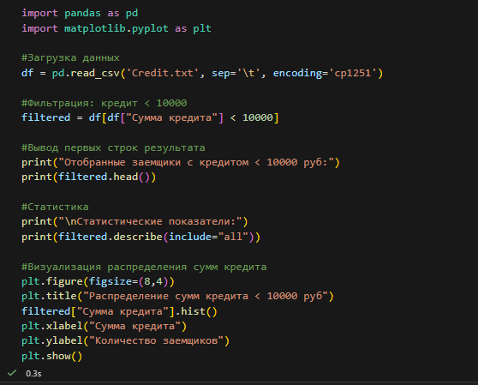

Рисунок 1 – Код программы

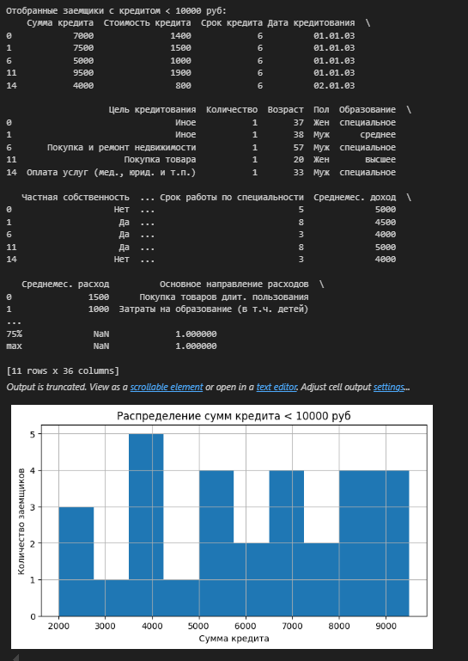

Рисунок 2 – Результат работы программы

Выполнена фильтрация заемщиков с суммой кредита < 10000 руб.
Выведена статистика по отфильтрованной выборке.
Построена гистограмма распределения сумм кредитов.
Получена выборка заемщиков с кредитом менее 10000 рублей. Построена статистика и визуальная диаграмма.

Задание № 7. В Deductor Studio для выборки данных, отражающих продажу стройматериалов и содержащей измерения Дата, Клиент, Товар, а также факты Цена, Количество, Сумма (табл. 3.9) выполнить:

1. Группировку по измерению Дата (в этом случае поля Клиент и Товар помечаются как Неиспользуемые). В процессе группировки для измерения Цена выбрать функцию агрегации с вычислением среднего значения, для измерений Количество и Сумма – с вычислением суммы. Сравнить полученные результаты с данными табл. 3.10.

2. Группировку по измерению Клиент. Сравнить полученные результаты с данными табл. 3.11.

3. Группировку по измерению Товар. Сравнить полученные результаты с данными табл. 3.12.

Привести примеры задач, для каких может быть использована полученная в результате группировки информация.

Ход выполнения задания
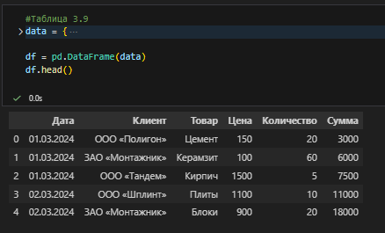

Рисунок 3 – Таблица 3.9

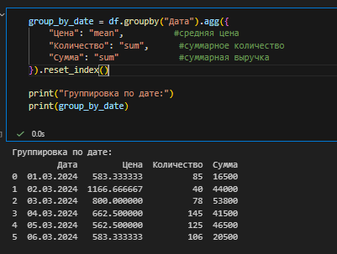

Рисунок 4 – Группировка по дате

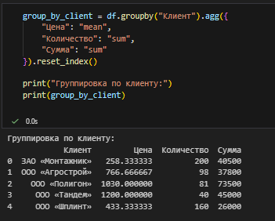

Рисунок 5 – Группировка по клиенту

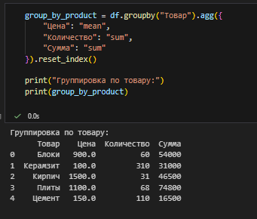

Рисунок 5 – Группировка по товару

Были выполнены три вида группировок данных из таблицы 3.9: по дате, клиенту и товару. Результаты позволяют анализировать динамику продаж, активность клиентов и структуру товарных продаж, что является типичной задачей инженерии данных.

Выводы по работе
В ходе работы выполнены фильтрация и группировка данных, аналогичные инструментам Deductor Studio. Получены выборки, статистики и агрегированные таблицы, позволяющие анализировать кредитные данные и продажи стройматериалов. Задачи решены средствами Python, что подтверждает возможность полноценно заменять визуальные инструменты средствами программной обработки данных.

